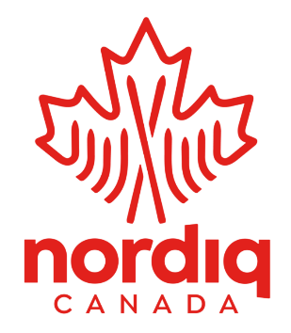
FORMULAIRE DE MISE EN NOMINATION POUR LES PRIX ANNUELS DE NORDIQ CANADA 2022

Renseignements sur le (la) nominé(e) :

Nom :
Adresse :
Ville, province, code postal :
Téléphone :
Club :

Prix (veuillez en choisir un) :
- Prix Dave Rees - Remis à un homme ou une femme pour souligner leur contribution exceptionnelle et leur apport au développement du ski de fond au niveau national. Les nominés doivent avoir fait preuve de leadership pendant une longue période à tous les niveaux organisationnels (local, régional, national) dans différentes activités.

- Prix Firth - Remis à une femme pour souligner une contribution exceptionnelle et un apport au développement du ski de fond au niveau national. Les nominées doivent avoir fait preuve de leadership lors d’activités au niveau local ou régional, et idéalement au niveau national. Elles ont contribué au ski de fond de façon à encourager et à influencer les autres.

- Prix de bénévole de l’année - Remis à un homme ou une femme pour souligner une contribution importante au ski de fond au niveau local, régional ou national.
Questions :

1. Veuillez indiquer les accomplissements de la personne nominée en ski de fond au Canada.

2. Pendant combien de temps la personne a-t-elle été impliquée en ski de fond?

3. Pourquoi croyez-vous que cette personne devrait recevoir ce prix?

4. Veuillez inclure 2-3 photos de la personne que nous pourrons utiliser dans les médias pour annoncer les récipiendaires. Vous pouvez les mettre en pièce jointe du courriel ou les ajouter au formulaire.

Renseignements sur la personne qui soumet la nomination :

Nom :
Adresse :
Ville, province, code postal :
Téléphone : ________
Courriel : __________________________________________
Président(e) ou représentant(e) de la division :

Nom : _________________________________________

Signature : _____________________________________

Veuillez renvoyer ce formulaire de nomination par courriel au plus tard le 5 mai 2022 à krobinson@nordiqcanada.ca.

Merci d’avoir pris le temps de reconnaître cette personne. Les récipiendaires des prix de Nordiq Canada seront annoncés lors de l’AGA du 16 au 18 juin à Gatineau, QC.

